**概要设计文档**

**——遥感图像自动解译系统-zzu_dyzk队**

**团队名：zzu_dyzk+27011647**

**团队成员：杨晓阳 钱昊晨（郑州大学）**

**参赛赛道：A4-基于百度飞桨的遥感图像智能解译平台**

**2022年7月4日**

**目录**

1. Web总体框架 2

2.UI设计 3

2.1侧栏UI设计 3

2.2主页UI设计 4

2.3分页UI设计 5

3.功能设计 6

3.1页面切换 6

3.2图片上传 6

3.3开始检测及异常提醒 7

3.4推理结果的呈现 8

3.5推理结果的保存 9

3.6网页其他功能介绍 10

# Web总体框架

Web总体框架十分清晰简单，即分为主页和四个分页，四个分页分别对应**变化检测、地物分类、目标提取、目标检测**四项功能。

示意图：

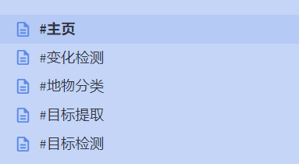

# 2.UI设计

## 2.1侧栏UI设计

侧栏位于整个Web界面的左侧，主要**用于切换主页和分页**，整体采用**蓝色背景和黑色字体**设计，与右侧主界面的白色背景醒目区分。

每个页面都在侧栏下方写上**页面名**和**提示字**，其中主页提示字表明我们队的参赛信息，分页提示字是对该单项功能的简单介绍，方便使用者快速了解功能。

侧栏可以任意**展开或折叠**。

示意图：

**主页**： **分页（以变化检测为例）**：

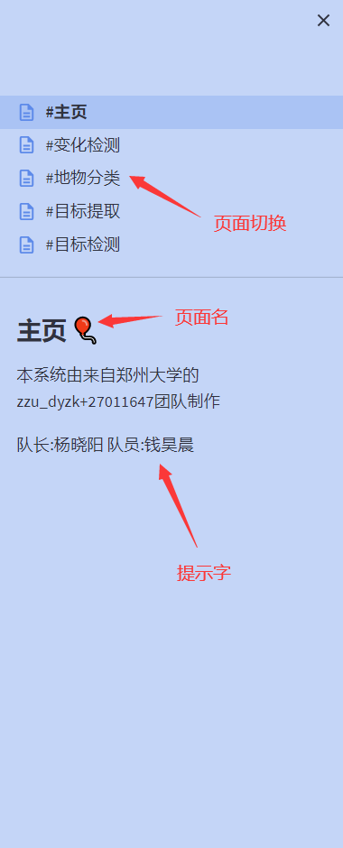 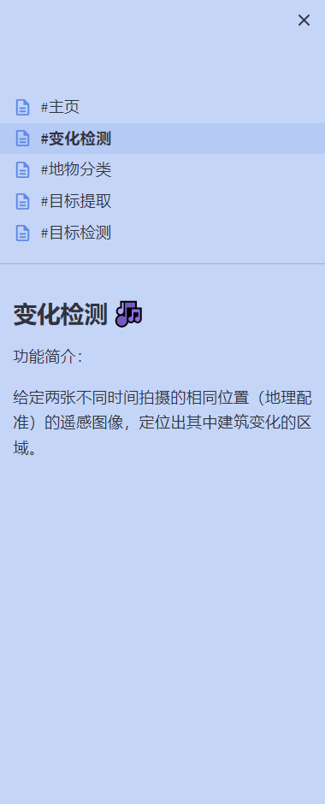

## 2.2主页UI设计

主页相当于是欢迎页，因此由**主页标题、系统名称（及队名）、系统概念图、欢迎语和使用提示**组成，背景使用最简约的白色。

示意图：

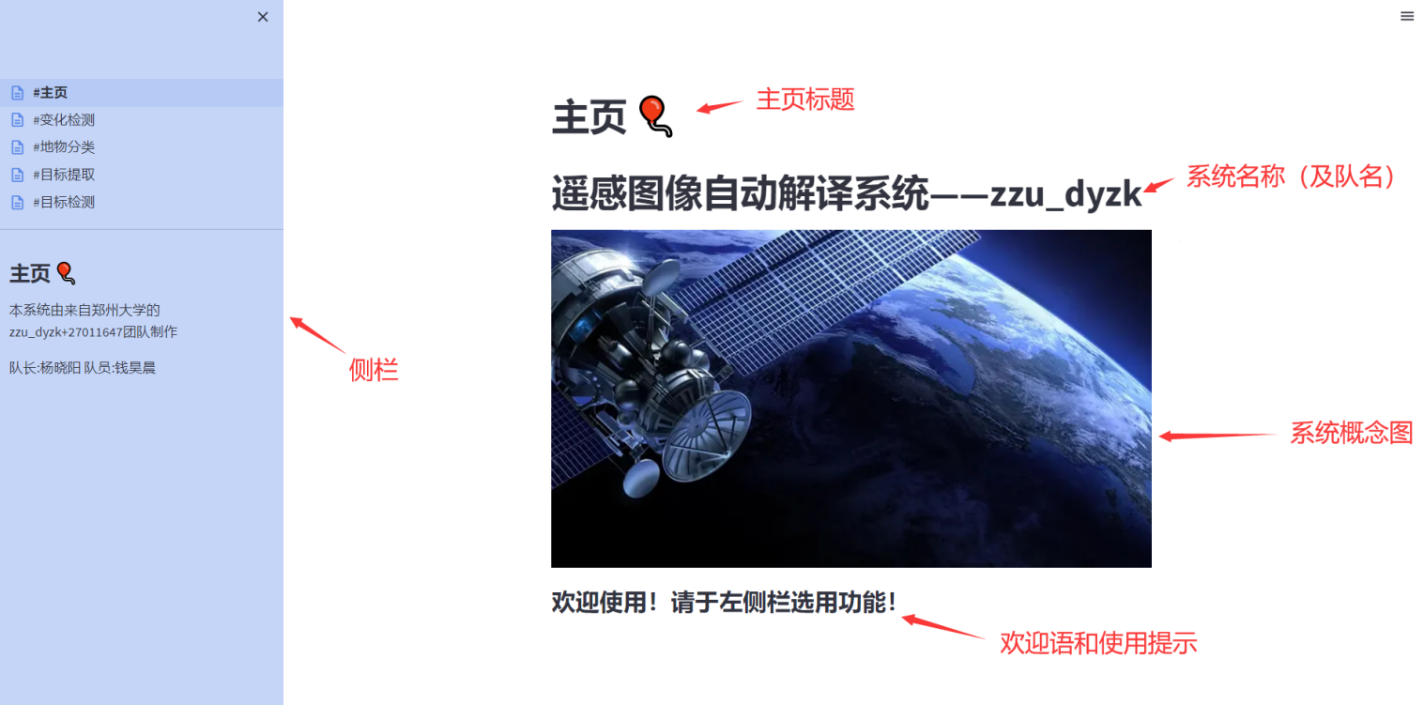

## 2.3分页UI设计

分页UI以**变化检测**为例，主要由**分页标题、欢迎语、功能示例图、图片上传模块和开始检测按键**组成，检测后的效果呈现将在下一部分继续说明。

示意图：

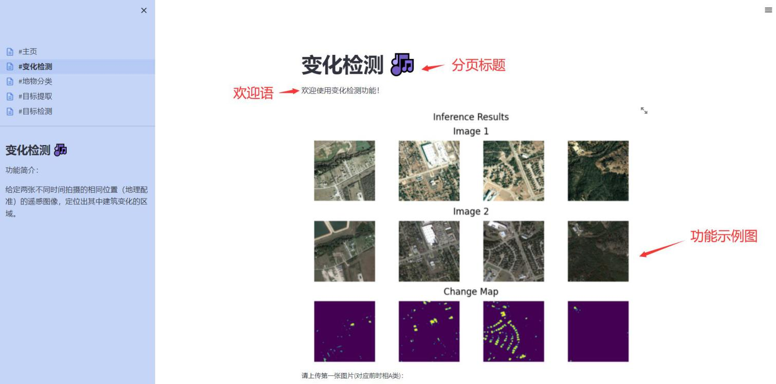

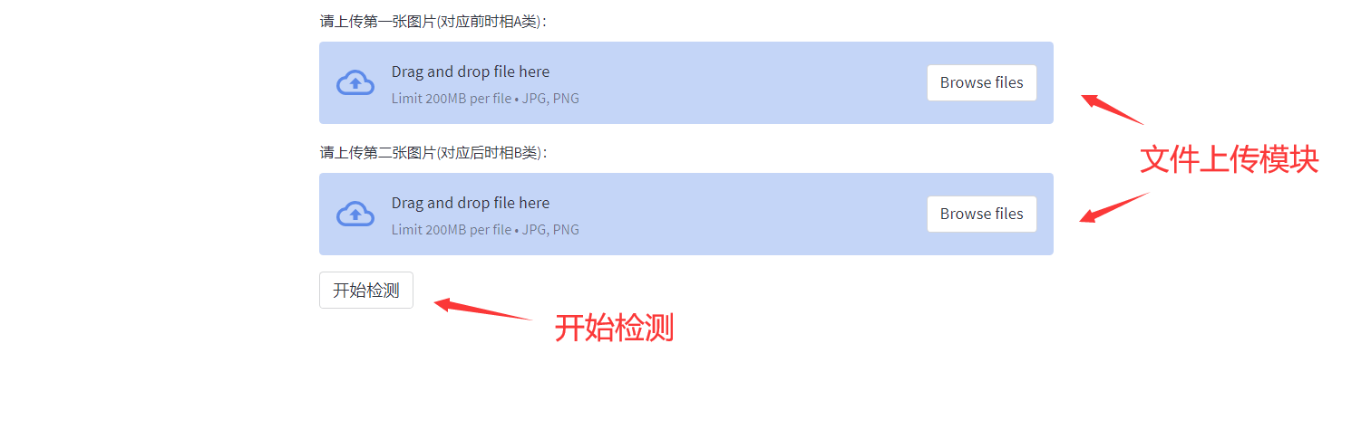

# 3.功能设计

## 3.1页面切换

点击侧栏上方的五个页面进行网页之间的自由跳转，第一次打开网页时**默认首先打开主页，**且注意第一次跳转到分页时需等候数秒时间加载，第二次及以后便无需等待。

## 3.2图片上传

点击**Browse files**即可上传图片（可接受**JPEG和PNG**两种图片格式，可以修改代码兼容其他格式）；



然后可切换本地目录，双击选中想检测的图片即可；

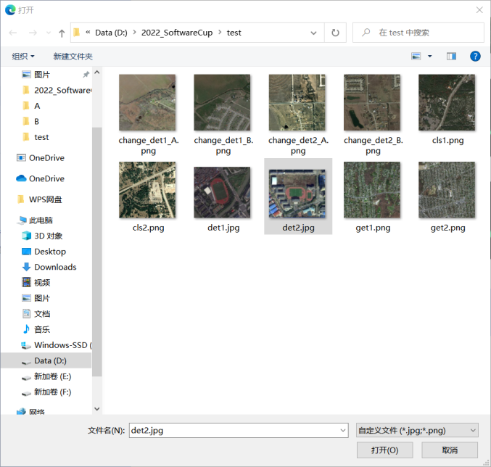

图片上传中会显示**上传进度条**，不过上传速度往往很快；上传完成后会显示上传图片的**图片名及大小**；



上传完后可以删除图片重新上传，也可以**直接再点击Browse files**重新上传。

## 3.3开始检测及异常提醒

点击“开始检测”按键即可进行推理，第一次推理可能需要5、6秒时间，第二次及以后一般只需2秒即可推理完毕（因**本地算力而异**）。推理过程中页面**右上角**有“running提示”则说明正在推理，如果要中途取消推理，可点击“Stop”。

QQ截图20220704164149

如果没有上传图片就点击“开始检测”（如果是变化检测，则只要有一张图片没有上传），则会有红色的异常提示：“请先上传图片”。

示意图：

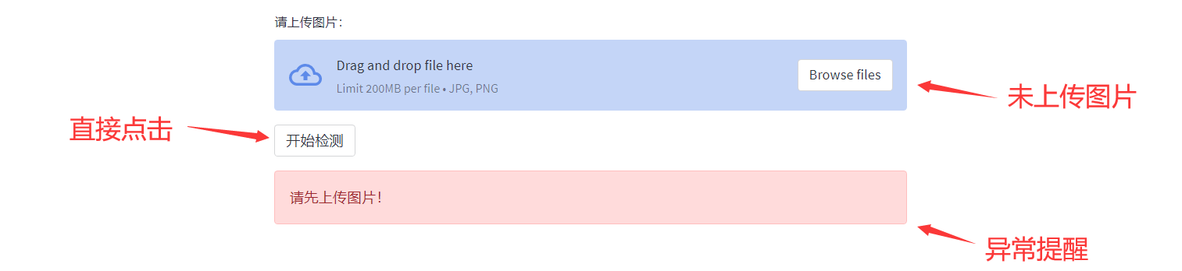

特别的，对于变化检测，只要有一张图片没有上传，也会提醒：

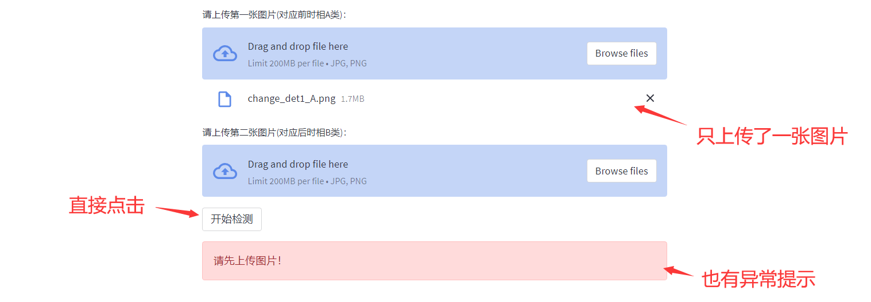

## 3.4推理结果的呈现

推理结果的呈现包括**输入图像的展示、输出结果的展示、推理成功及继续使用的提示、输入和输出图的后台保存和保存路径的提示**。

示意图（以**地物分类**功能为例）：

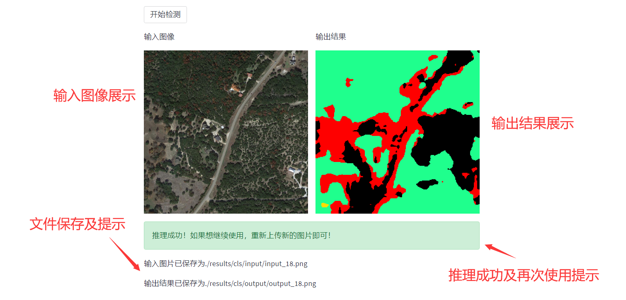

如果是**变化检测**，则两张输入图像都会显示（即三张图并列一行便于对比），特别说明，只要将鼠标悬停在图片上，图片右上角就会出现**“放大”功能按键**，可以将图片放大便于仔细观察比对。

推理成功的提示已经说明，如果想要继续使用该项推理功能，**直接上传新的图片**即可，上传新图后下面的上一次推理结果会**自动消失**。如果想进行其他项推理，则直接切换网页即可。

## 3.5推理结果的保存

输入图像和输出结果会保存在代码目录的results文件夹下，内有change_det（变化检测）、cls（地物分类）、det（目标检测）、get（目标提取）四个文件夹分别储存四项功能的推理结果；每个文件夹再点开，进一步分为input和output两个文件夹分别储存输入图像和输出结果（如果是变化检测则有两个input文件夹，分别存储前时相图和后时相图）。

第n次进行的**该项**推理则对应储存的图片名后缀数即是n，中间切换到其他推理模式也不会有影响。目前代码能保证每个功能最多可进行99次推理结果的保存（通过修改代码可很容易地扩大容量）。

以**目标检测**为例演示推理结果的保存：

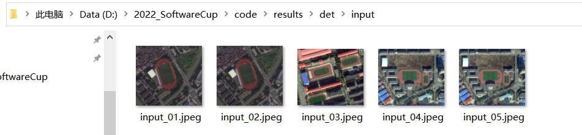

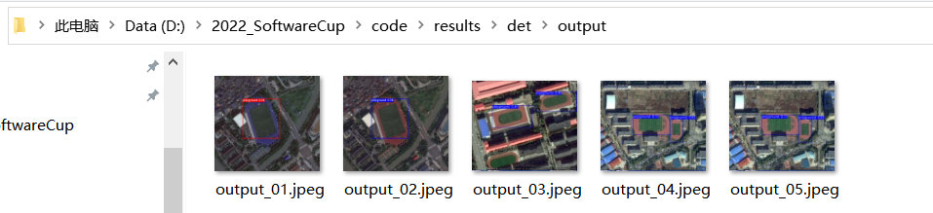

## 3.6网页其他功能介绍

网页的右上角有其他功能栏展开按键，点击即可看到其他诸多辅助功能：

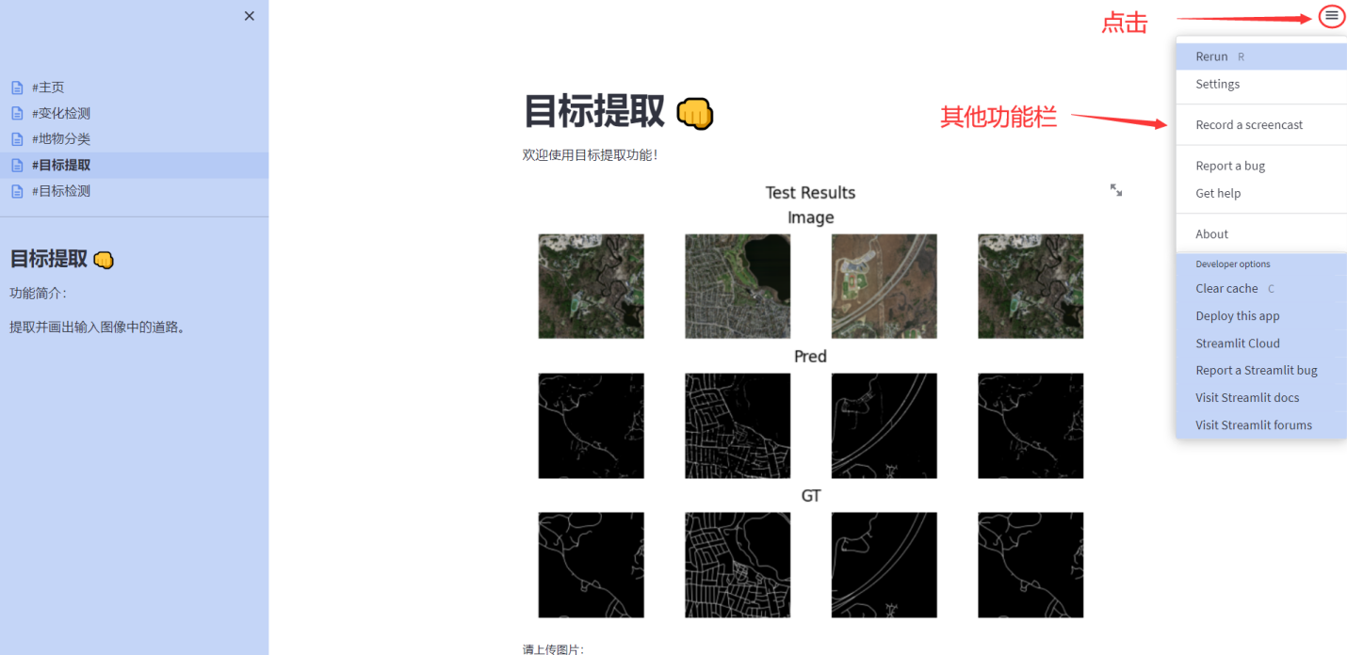

这其中有部分是开发者开发时的便捷功能，但还有一部分给网页使用者也带来便利。从上往下而言：

1.Settings的Wide mode打勾进入宽屏显示模式；Theme可以根据用户喜好自己选择**主题**（主题包括背景颜色、字体颜色等），这里所默认使用的是我设定后的主题，使用者可以选择其他两套主题，也可以点击Edit active theme**自由设定**；

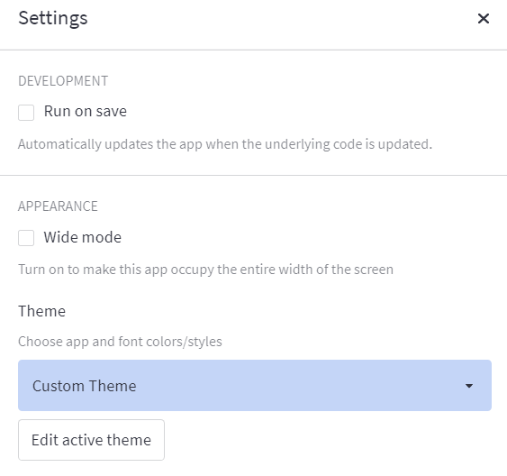

Edit active theme：

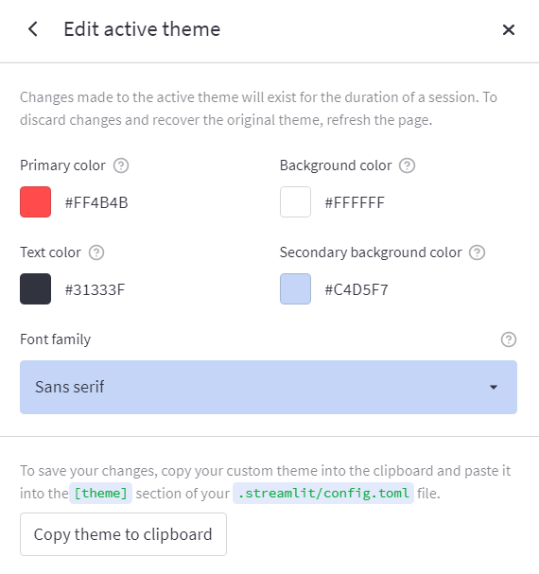

直接修改的主题设置只在本次使用中生效，且刷新网页后就会失效，可以点击**Copy theme to clipboard**复制设置，再打开代码目录下的**.streamlit**文件夹，将**config.toml**后缀改成txt后打开，将复制的内容粘贴（覆盖原来的内容），保存后再改为toml后缀，重新运行网页即可永久保存主题设置；

2.Record a screen cast可以录屏（可以设定录入声音）；

3.Clear cache可以清除网页缓存。